**Ikbal lukmanul Hakim**

**1606018**

**Jawaban :**

**1.**

**a. Gerbang logika**

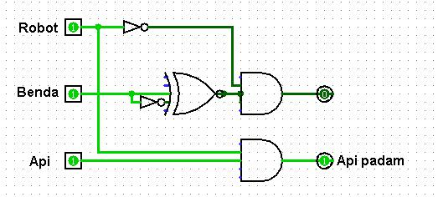

**b. Tabel kebenaran**

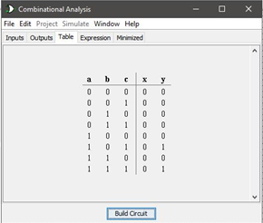

**2.**

**Mesin Mealy**

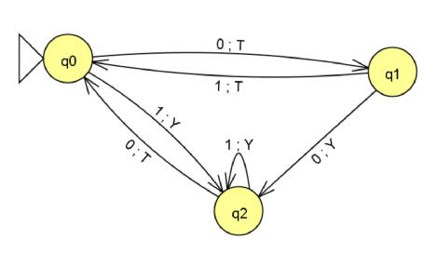

**Mesin moore**

